1) Krychle
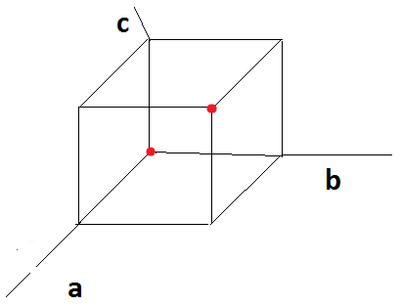

2) MNDF
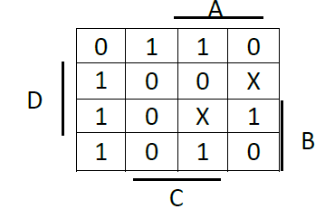
…
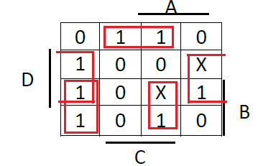
F=

3) Multiplexor
JE TŘEBA PŘEDĚLAT
INC_2015-03-18, 5:15
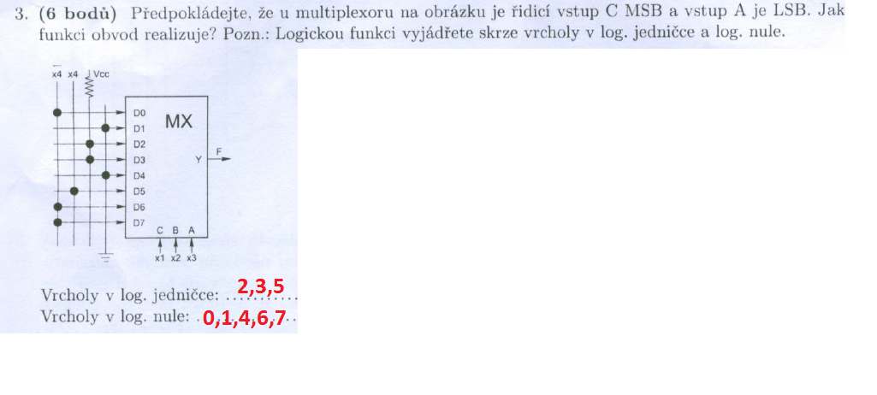

4) Klopné obvody – poznat z grafu
https://dl.dropboxusercontent.com/u/20562631/INC_zkouska/Klopne_obvody.pdf
INC_2015-04-01, začátek
<z nějakýho staršího zadání>
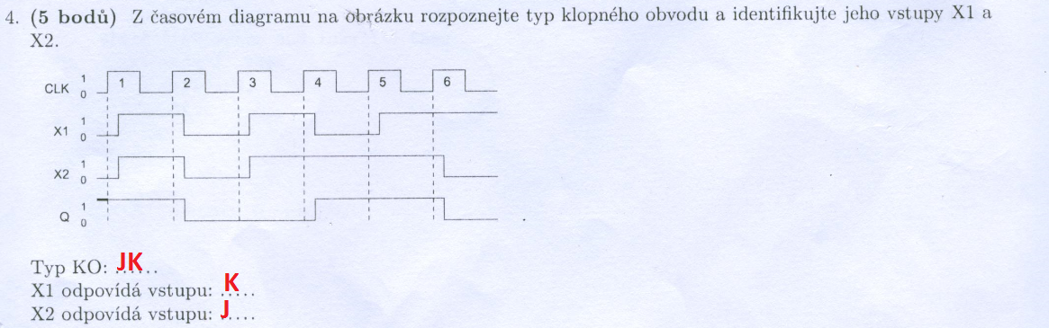

5) Klopné obvody – tabulka přechodu
https://dl.dropboxusercontent.com/u/20562631/INC_zkouska/Klopne_obvody.pdf
INC_2015-04-01, začátek
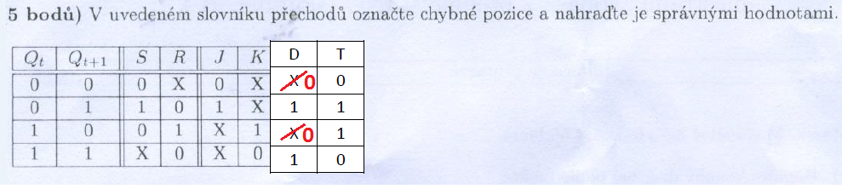

6) Třibitový čítač
INC_2015-04-01, 10:30, příklad 7.18 v opoře
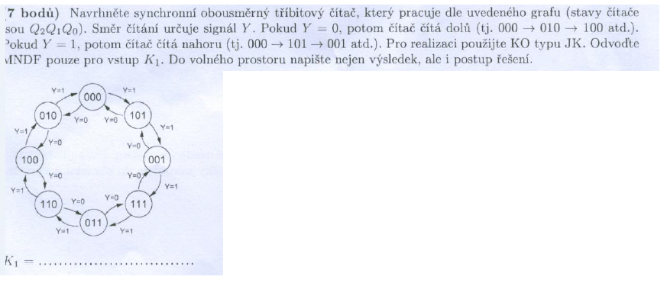
Present State |  |  | Next state |  |  | Y | J₁ | K₁
Q₂ | Q₁ | Q₀ | Q₂ | Q₁ | Q₀
0 | 0 | 0 | 0 | 1 | 0 | 0 | 1 | X
0 | 1 | 0 | 1 | 0 | 0 | 0 | X | 1
1 | 0 | 0 | 1 | 1 | 0 | 0 | 1 | X
1 | 1 | 0 | 0 | 1 | 1 | 0 | X | 0
0 | 1 | 1 | 1 | 1 | 1 | 0 | X | 0
1 | 1 | 1 | 0 | 0 | 1 | 0 | X | 1
0 | 0 | 1 | 1 | 0 | 1 | 0 | 0 | X
1 | 0 | 1 | 0 | 0 | 0 | 0 | 0 | X
0 | 0 | 0 | 1 | 0 | 1 | 1 | 0 | X
1 | 0 | 1 | 0 | 0 | 1 | 1 | 0 | X
0 | 0 | 1 | 1 | 1 | 1 | 1 | 1 | X
1 | 1 | 1 | 0 | 1 | 1 | 1 | X | 0
0 | 1 | 1 | 1 | 1 | 0 | 1 | X | 0
1 | 1 | 0 | 1 | 0 | 0 | 1 | X | 1
1 | 0 | 0 | 0 | 1 | 0 | 1 | 1 | X
0 | 1 | 0 | 0 | 0 | 0 | 1 | X | 1

Je třeba dodělat Karnagovou mapu

7) Přenášení znaků A-E
INC_2015-04-22,20:02 nebo 7.25 v opoře
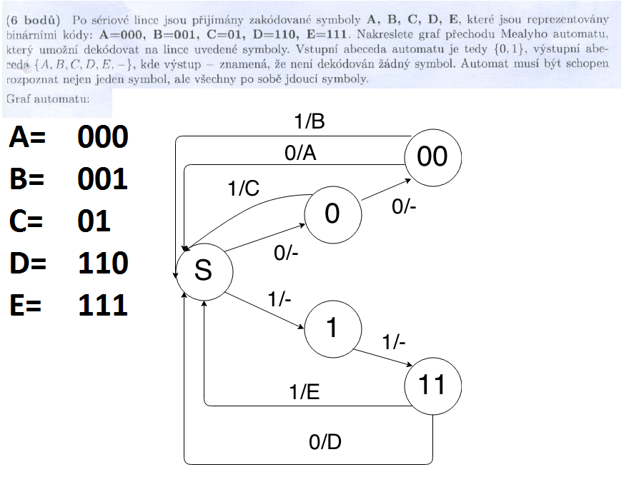

8) 3-bit posuvný registr: shift left, shift right

9) Technologie PLA
INC_2015-04-22, prvních pár minut
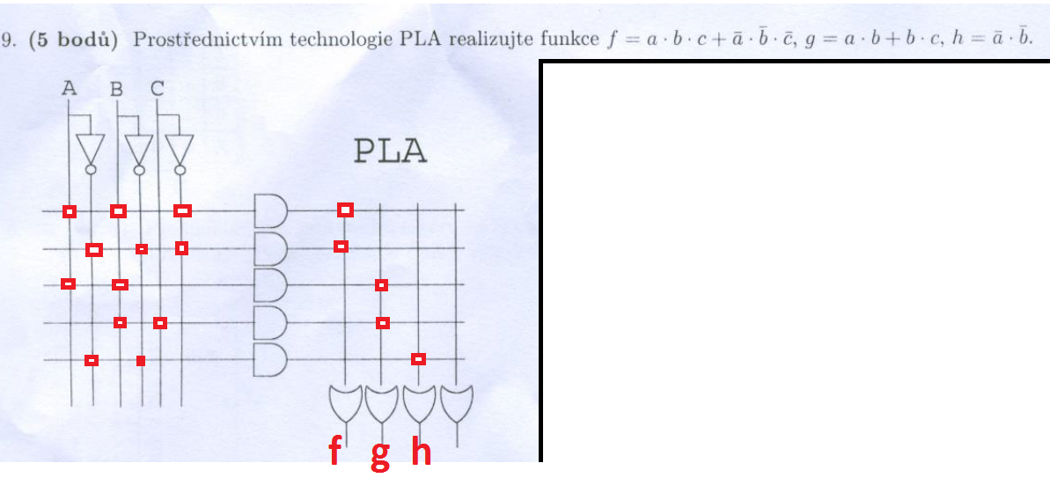

10)Funkce obvodu – VHDL
https://dl.dropboxusercontent.com/u/20562631/INC_zkouska/VHDL_KODY_SOUCASTEK.pdf
http://merlin.fit.vutbr.cz/FITkit/docs/navody/synth_templates.html
